Работа школьного объединения «Белый парус»
ГБОУ МО СП ФМЛ в 2019-2020 учебном году.
Цели создания общества:
- Духовно-нравственное воспитание подростков;
- Формирование всесторонне развитой личности;
- Взаимное обогащение в результате взаимодействия и сотрудничества обучающихся;
- Становление основ демократии и самоуправления;
- Развитие гражданственности, патриотизма, чувства сопричастности с явлениями окружающей действительности.
Принципы деятельности лицейского общества «Белый парус» :
- Осуществление программы на основе общечеловеческих ценностей;
- Учет и уважение индивидуальности каждого ребенка;
- Творческий характер деятельности;
- Сотрудничество педагогов и лицеистов.

В 2019-2020 учебном году общество «Белый парус» приняло участие в следующих мероприятиях:
Сентябрь:
- Совместно с лицейским органом самоуправления и педагогическим коллективом участвовало в подготовке праздничного мероприятия «День знаний»;
- Проведение «Дня здоровья»;
- Участие в выставке цветов;
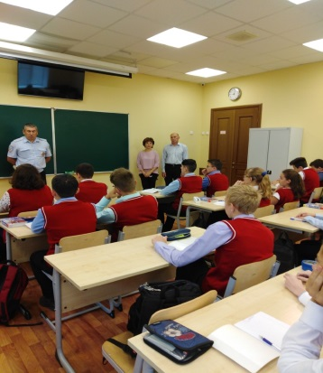
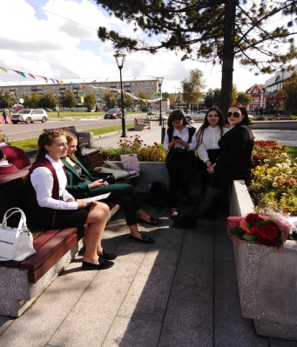
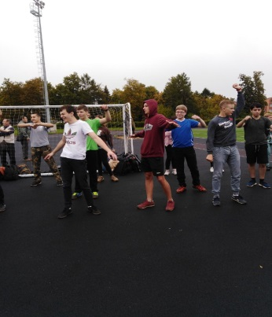
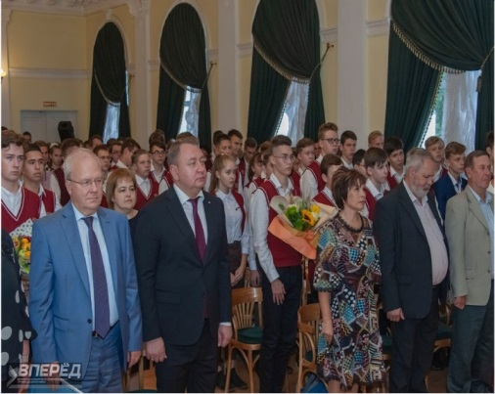
- Формирование клуба «Безопасность дорожного движения».
Октябрь:
- Участие в акции «Я-гражданин», посвященной основам избирательного права.
- Праздничное поздравление учителей, концерт к Дню учителя.
- Проведение «Дня лицеиста»
- Обучение основам оказания первой помощи.
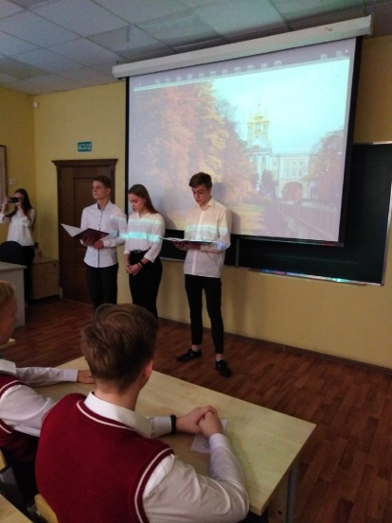
- Шахматный турнир,
- «Уроки безопасности», беседы о правилах поведения в лицее, в общественных местах.
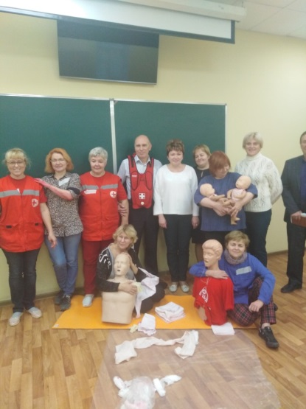
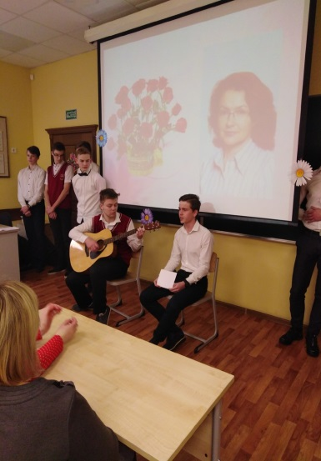
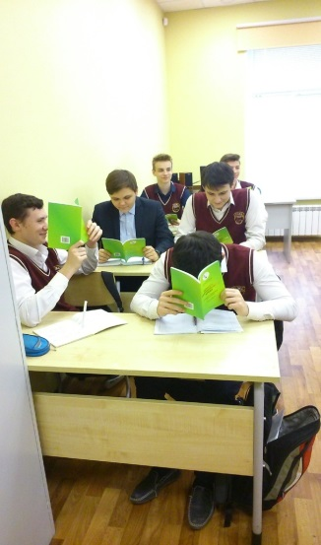

Ноябрь:
- Интеллектуальный марафон по разным предметам «О, сколько нам открытий чудных готовит просвещенья дух»
- День матери: поздравление и знакомство с историей праздника.
- Изучение правил дорожного движения.
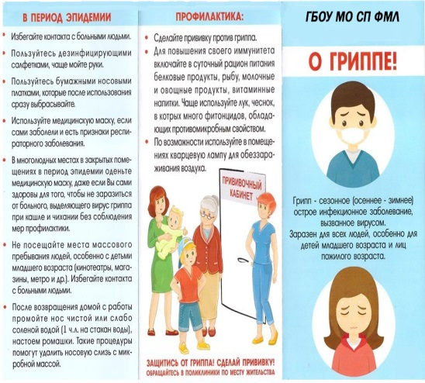
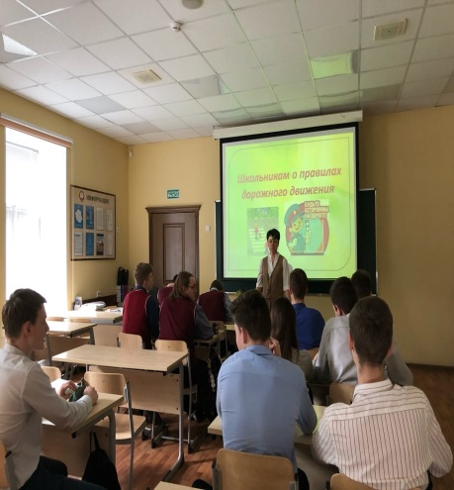
- Выпуск электронной газеты «Профилактика гриппа и ОРВИ»
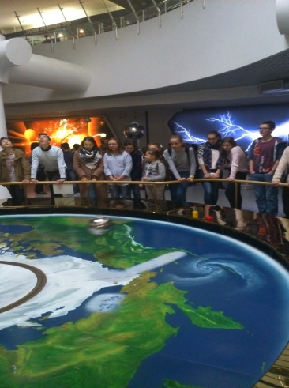
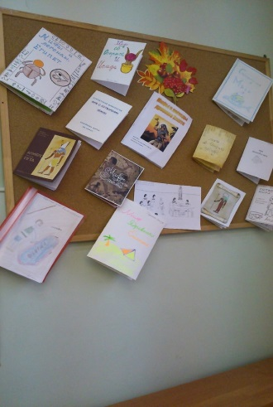
Декабрь:
- Вахта памяти: мероприятия, посвященные Московской битве.
- Экскурсии в краеведческий музей.
- Подготовка Новогодних поздравлений.
- Встреча с сотрудниками ГИБДД.
- Интеллектуальный марафон: участие в предметных олимпиадах разного уровня.
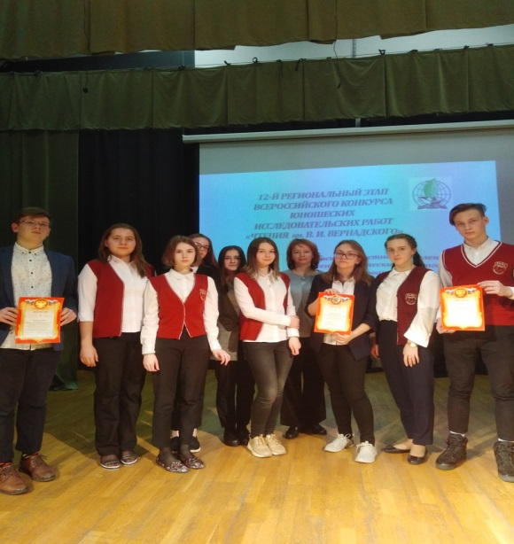
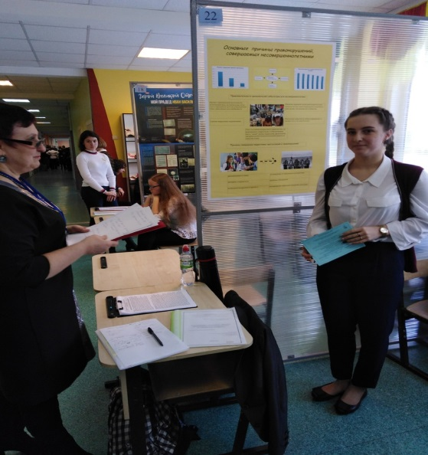
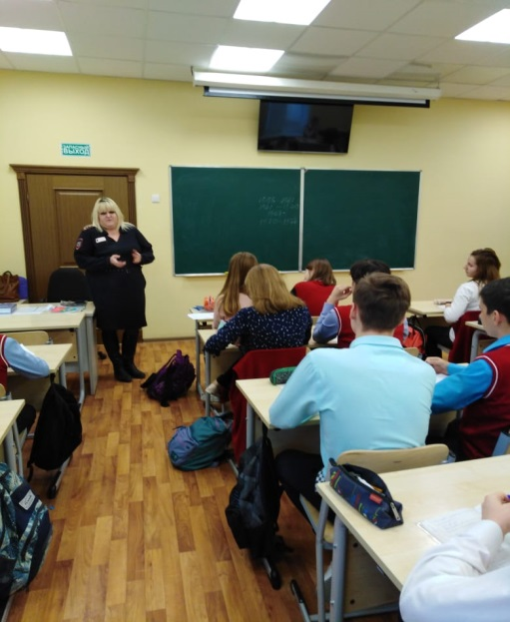
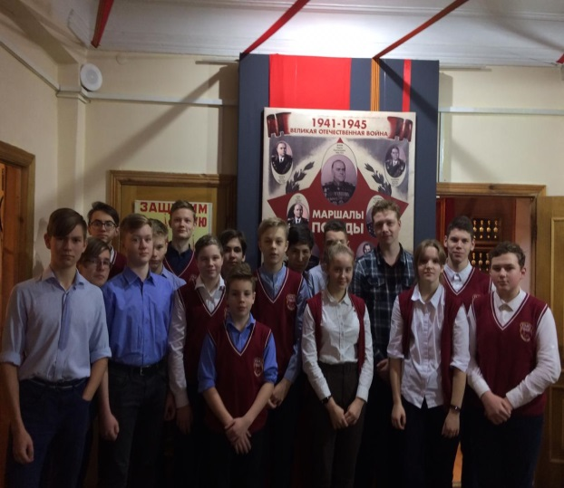
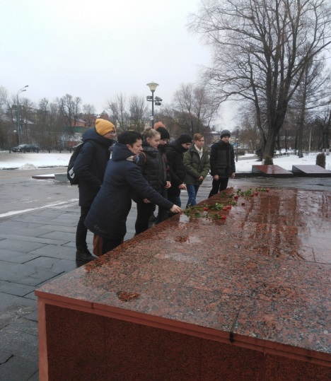
- Профилактика здорового образа жизни.
Январь:
- Конкурс исследовательских проектов по истории Великой Отечественной войны.
- Издание боевых листков.
- Вспоминаем памятные даты. Начало акции «100 дней до Победы»
- Программа профориентационных встреч со студентами- будущими работниками системы обеспечения безопасности движения.
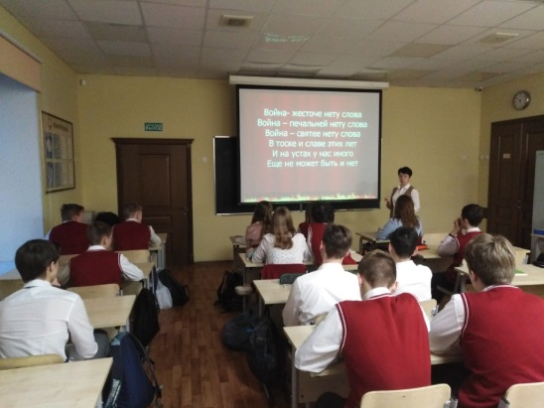
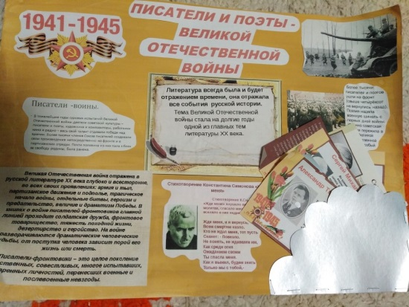
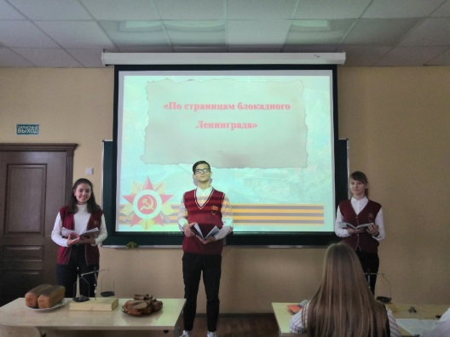
- Беседы о здоровье.
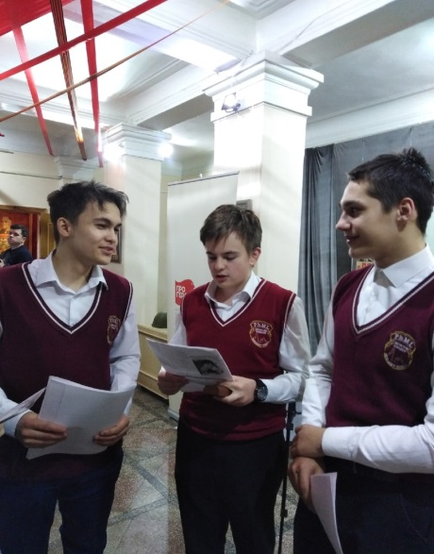
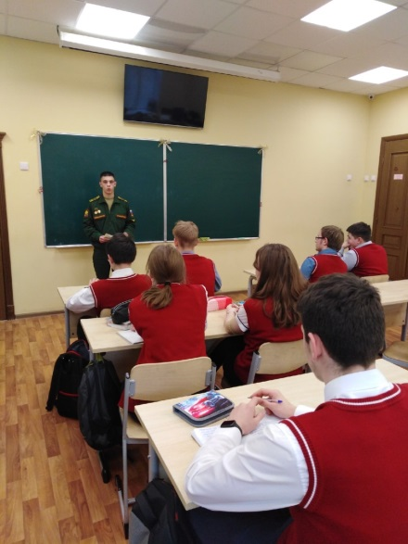

Февраль:
- Организация классных часов «История Вооруженных сил России», выпуск электронных газет.
- Участие в подготовке патриотическо-познавательной игры «Сыны Отечества»
- Викторина на знание дорожных знаков.
- «Физики в лирике». Программа театральных постановок.
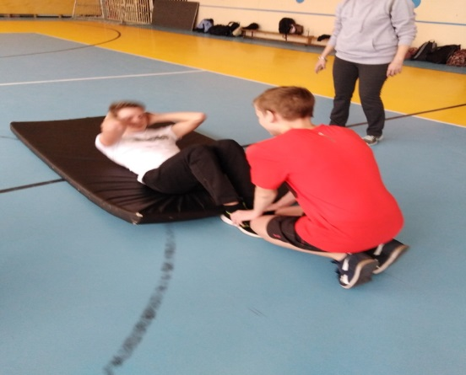
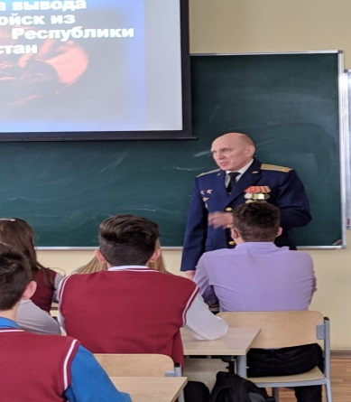
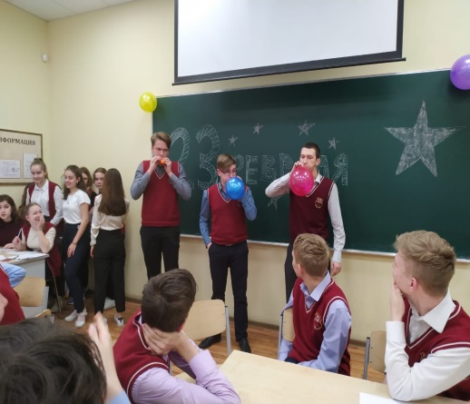
- День здоровья, посвященный Дню Отечества.

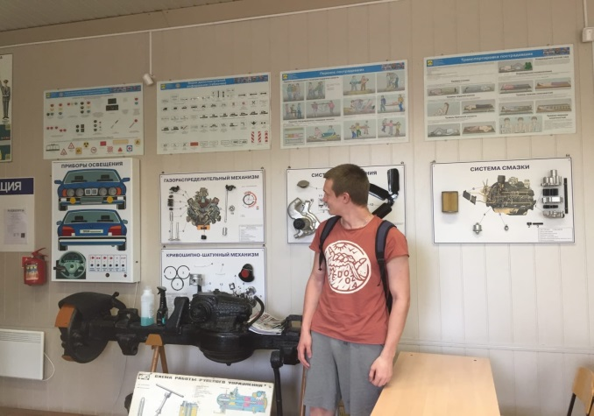
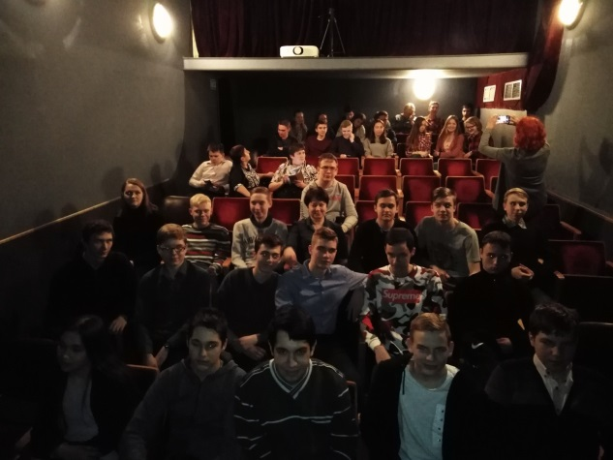

Март:
- Подготовка и проведение праздничного поздравления с Международнм женским днем «Весеннее настроение».
- Экскурсия в ЦНИИМАШ, профориентационная работа.
- Посещение и обучение в автошколе.
- Пропаганда здорового образа жизни.
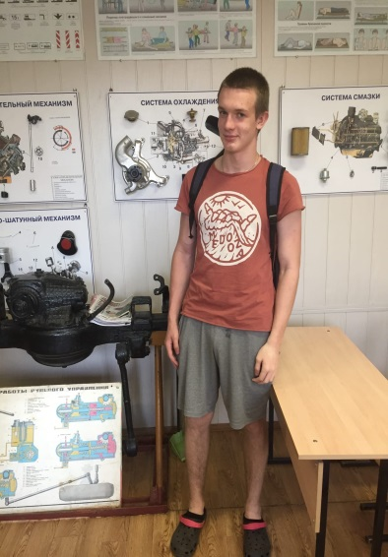

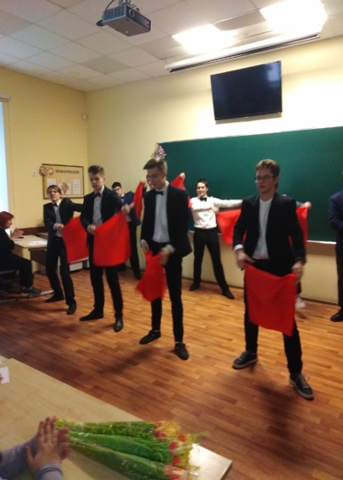
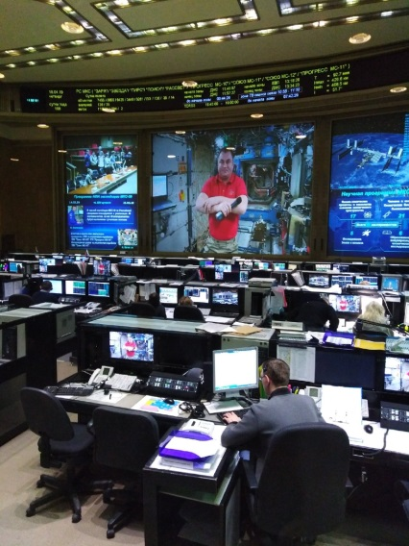
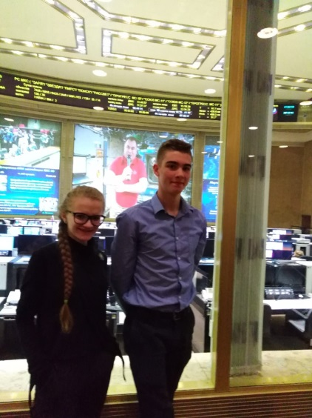
Апрель- май:
- Дистанционная работа общества «Белый парус».
- Подготовка презентаций, классных часов к Дню космонавтики.
- Подготовка празднования 75-летия Великой Победы в Великой Отечественной войне.
- Интерактивные экскурсии в Ризницу Троице-Сергиева монастыря.
- Интерактивный онлайн День здоровья.
- Подготовка и проведение праздника «Последний звонок».
